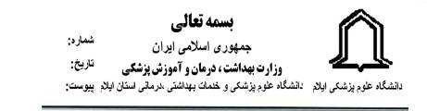
*1172354*
10294/96/40/22
4/7/1396

معاون محترم آموزشي دانشگاه
موضوع: دومين جلسه كميته اخلاق حرفه اي دانشكده پرستاري و مامايي
با سلام
احتراماً به استحضار می رساند دومین جلسه کمیته اخلاق دانشکده پرستاری و مامایی در تاریخ 3/7/96 در محل دانشکده پرستاری و مامایی برگزار گردید. در ابتدای مصوبات صورتجلسه مورخ 9/3/96 این کمیته مورد بررسی قرار گرفت و برنامه های انجام شده گزارش شد، سپس اعضای حاضر در جلسه نظرات و پیشنهادات خود را در ارتباط با کمیته و اهداف آن عنوان نمودند.
در پایان جلسه مقرر گردید:
- ابلاغ های مربوط به اعضاء کمیته پیگیری گردد.
- مقرر گردید تهیه و نصب تابلو حقوق بیمار توسط EDO دانشکده پیگیری گردد.
- مقرر گردید بخش کمیته اخلاق حرفه ای به سایت دانشکده پرستاری و مامایی اضافه گردد که شامل مواردی مانند: اعضای کمیته، اهداف، آیین نامه ها، برگزاری مسابقات و نتایج آن و.. باشد.
- مقرر گردید با همکاری و نظارت آقای محمد رضا بسطامی بخشی از ماهنامه دانشجویان پرستاری به بخش اخلاق حرفه ای اختصاص داده شود و ماهانه مسابقاتی با این عنوان برگزار گردد و از 3 نفر برگزیده توسط دانشکده پرستاری تقدیر گردد.

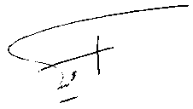
دكترحميد تقي نژاد
سرپرست دانشكده پرستاري و مامايي

